ANNEXE 9 : Exercice d'identification de feuilles d'arbres

Nom : ___________________________ Date : ______________________

En utilisant la clé dichotomique mise à ta disposition, identifie à quels arbres du Manitoba appartiennent les feuilles suivantes. Inscris le nom de l'arbre dans la case au bas de chaque dessin.

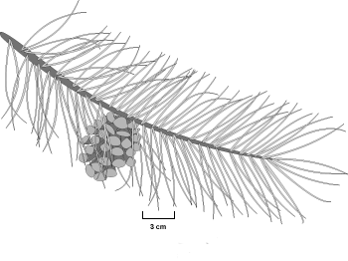 |  | 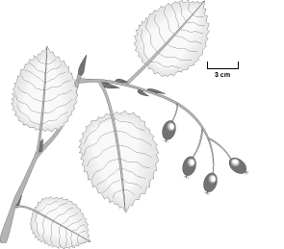
1. ___________________________ |  | 2. ___________________________
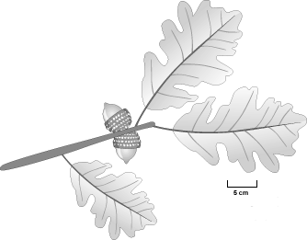 |  | 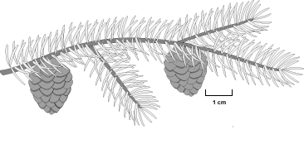
3. ___________________________ |  | 4. ___________________________

ANNEXE 9 : Exercice d'identification de feuilles d'arbres (suite)

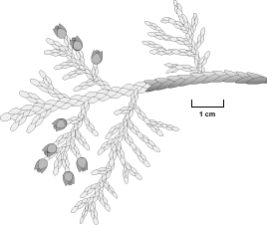 |  | 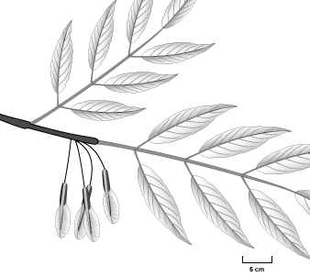
5. ___________________________ |  | 6. ___________________________
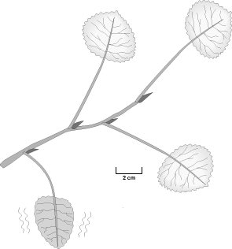 |  | 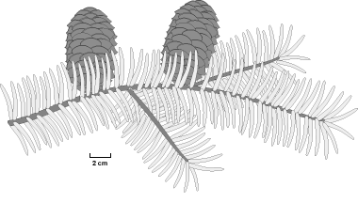
7. ___________________________ |  | 8. ___________________________

ANNEXE 9 : Exercice d'identification de feuilles d'arbres (suite)

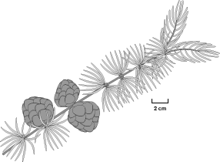 |  | 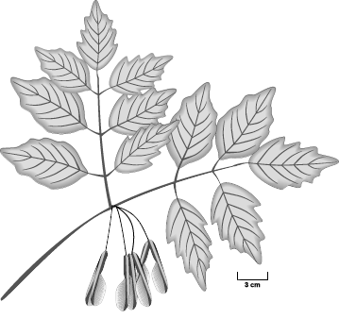
9. ___________________________ |  | 10. ___________________________
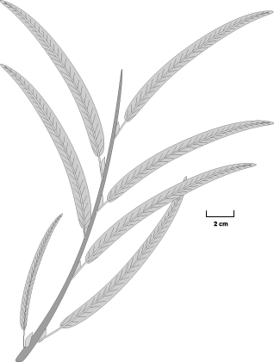 |  | 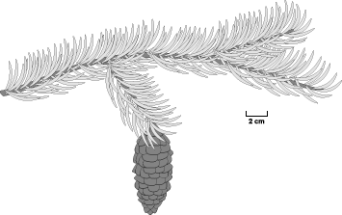
11. ___________________________ |  | 12. ___________________________

ANNEXE 9 : Exercice d'identification de feuilles d'arbres (suite)

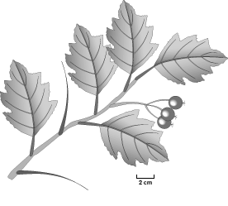 |  | 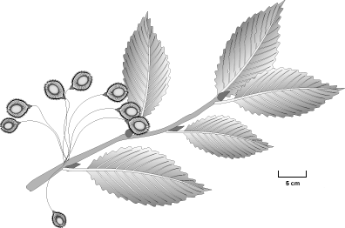
13. ___________________________ |  | 14. ___________________________
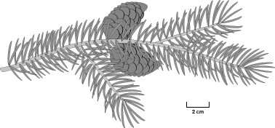 |  | 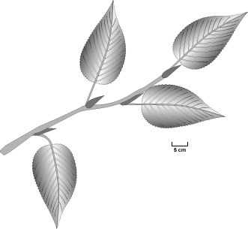
15. ___________________________ |  | 16. ___________________________

